深圳网蓝通用科技有限公司 携手 株式会社JSOL感谢贵公司对JSTAMP/NV软件的支持和信赖！

附件
参会回执
单位名称 |  |  |  | 参会人数
联系人 |  |  |  | 电话
参会代表 | 姓名 | 职务/职称 | 手机 |  | 邮箱
住宿 | 推荐入住酒店：嘉逸豪庭酒店  酒店价格: 标准双人间： 400 元/间 标准大床房： 400 元/间  备注：以上价格均已包含早餐及服务费，酒店费用客户自理。
住宿 | 是否需要协助您预定酒店：□是 □否  标准双人房： 间 标准大床房： 间  预计入住时间: 2014年12月 日 预计退房时间:2014年12月 日
※ 请务必于12月 12日前将与会回执（附件）反馈（邮箱）至深圳网蓝通用科技有限公司
市场部。联系人：张莉、苏恒 邮箱：info@east-net.cn 电话：0755-86319251

深圳网蓝通用科技董事长丁柱携全体员工感谢贵公司对JSTAMP/NV软件的支持和信赖！

酒店交通指引
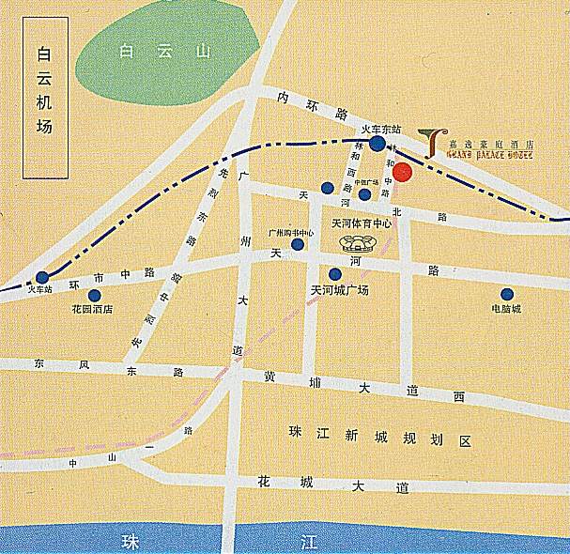
白云机场至酒店路线
1.（机场南方向）搭乘地铁三号线到广州东站F 出口（用时约30分钟），往前直行约5分钟路程便可到达
2.搭乘机场快线大巴车-中信广场方向，（时长约60分钟），往宜家家居方向直行5分钟即可到达

广州东站至酒店路线（步行）
向正南方向直行后进入林和中路隧道，出隧道后径直走入林和中路，沿林和中路前行，路口右转后沿道路直行进入紫荆路，沿紫荆路直行150米后到达

其他推荐酒店信息：
山水时尚酒店（东站店）地址：天河区东站路1号（火车东站出口）
至会议场地交通指引：向正东方沿东站路走150米，右转进入林和中路前行250米，进入紫荆路前行150米，到达会议场地（嘉逸豪庭酒店）

7天酒店（广州火车东站店）地址：天河区林和西横路63路
至会议场地交通指引：向正东方向沿林和西横路前行200米，向左前方前行190米，向右前方转进入紫荆路前行150米，到达会议场地（嘉逸豪庭酒店）

莫泰168（天河北路店）地址：天河区天河北路5号（时代广场对面）
至会议场地交通指引：沿天河北路直行，于林和东路交界处左转，直行即可到达会议场地（嘉逸豪庭酒店）

如家快捷酒店（天河北时代广场店）地址：天河区天河北路天河直街160号
至会议场地交通指引：沿天河北路直行，于林和东路交界处左转，直行即可到达会议场地（嘉逸豪庭酒店）

